Дистант 08-09.12.2023г
предмет | Классная работа | Домашняя работа
Литература. | Прочитать 1 главу романа,, Евгений Онегин"  Дом. Ответить письменно на вопрос ,, Каким я увидел главного героя в 1 главе? "
биология | Двойное оплодотворение у цветковых растений.  Прочитать § 22, выписать все понятия и дать им определения. Понятия: гаметофит, спорофит, микроспоры, мегаспоры, генеративная и вегетативная клетки, двойное оплодотворение, спермии, яйцеклетка, центральная клетка, эндосперм, зародыш, спорофит. (Это все было задано в субботу 25.11.)  Сдал один человек. Остальные не сделали  Индивидуальное развитие организмов.  Прочитать § 23  1.Дать определение «Онтогенез».  2.Составить схему типы развития животных и дать характеристику двум типам развития: непрямой тип и прямой тип, привести примеры животных по каждому типу.  3.Нарисовать рис. 46 и подписать признаки трех стадий онтогенеза: бластула, гаструла и нейрула по рисунку.  4.Записать определения двух периодов онтогенеза: эмбриональный и постэмбриональный.  Не сделали все.  Основные понятия генетики  § 25 Самостоятельная работа с текстом параграфа 25  Выписать следующие термины и понятия к ним:  Наследственность-  Изменчивость-  Гены-  Генотип-  Фенотип-  Локус-  Гомологичные хромосомы-  Аллельные гены –  Гомозиготный организм-  Гетерозиготный организм-  Тетради с дистантом сдать надо будет в понедельник 11.12. | § 22  § 23, подготовиться к тесту по теме Онтогенез. По всем вопросам задания.  § 25, Выучить все определения, которые запишите к субботе 16.12.  В понедельник 11.12.23 будет контрольная работа повторять § 16-24
Английский язык  Группа Альбины Наилевны | подготовка к контрольной работе, повторить материал
Русский язык | Выучить клише к устному экзамену
Биология | Законы Менделя Моногибридное скрещивание.  Работа с § 26 по вопросам 1.История открытия законов генетики Г.Менделем.2.Что такое гибридологический метод? 3.Что такое моногибридное скрещивание? 4.Понятие «чистые линии», рецессивные и доминантные признаки. 5.Закон доминирования записать весь текст в тетрадь.  https://resh.edu.ru/subject/lesson/2480/main/ ссылка на видео по теме урока на сайте РЭШ | § 26, повторить 25 Контрольная работа переносится на 18.12.23
Физическая культура | Смотреть урок на сайте РЭШ  https://resh.edu.ru/subject/lesson/3424/start/  https://resh.edu.ru/subject/lesson/3424/main/  11.12  https://resh.edu.ru/subject/lesson/3423/main/  Классная работа  Просмотреть видео - основная часть | На сайте РЭШ тренировочные задания  https://resh.edu.ru/subject/lesson/3745/train/170131/  Д.з. Выполнить тренировочные задания.  https://resh.edu.ru/subject/lesson/3423/train/
История | 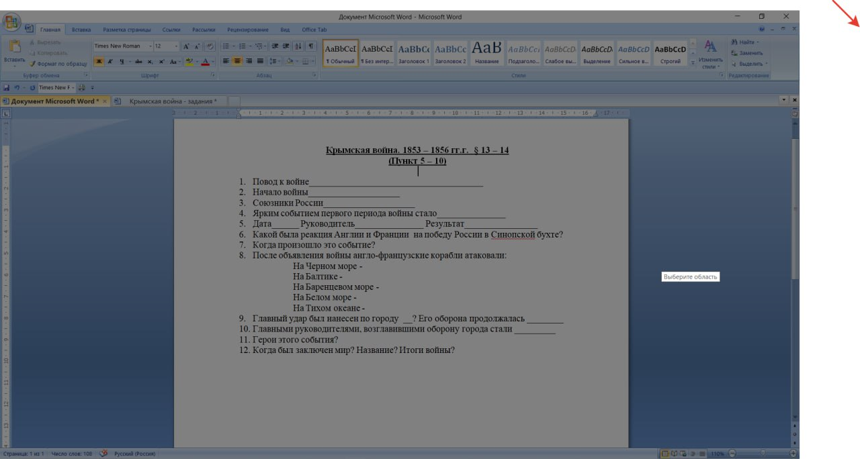
История | 1. Тема – Внешняя политика Николая І. Кавказская война 1817 – 1864 гг. Крымская война 1853 – 1856 гг.  2. Изучить тему до конца, посмотреть видеоуроки № 13 и 15. | 1. Записать годы Кавказской войны  2. Подготовиться к к.р., повторить Темы 1 и 2  (правление Александра І и Николая І).
Геометрия | прочитать и написать конспект главы IX "Векторы", параграфа 2, п. 82 "Вычитание векторов" (стр. 202-204).  Посмотреть: https://resh.edu.ru/subject/lesson/2733/main/ | выучить теорию по тетради. Выполнить #756, стр. 204.
Английский язык группа Дарьи Владимировны | 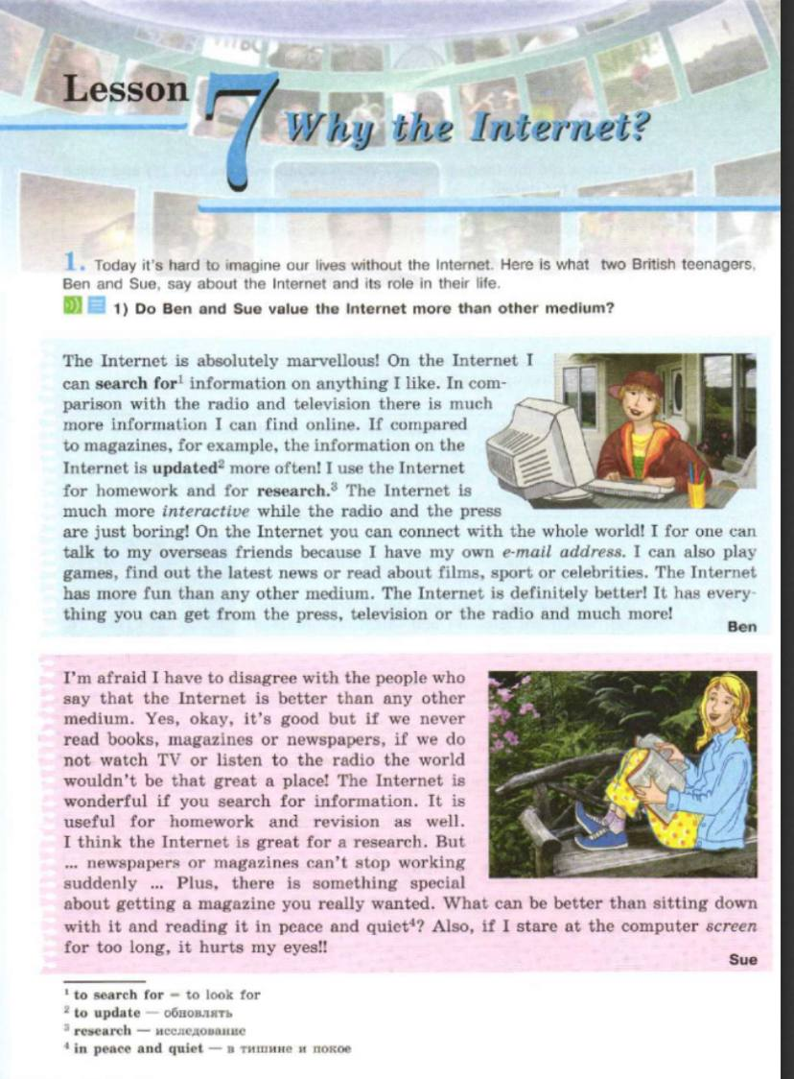 | Урок 7 упражнение 1 - подготовить один из текстов на отличное чтение и устный перевод.
физика | 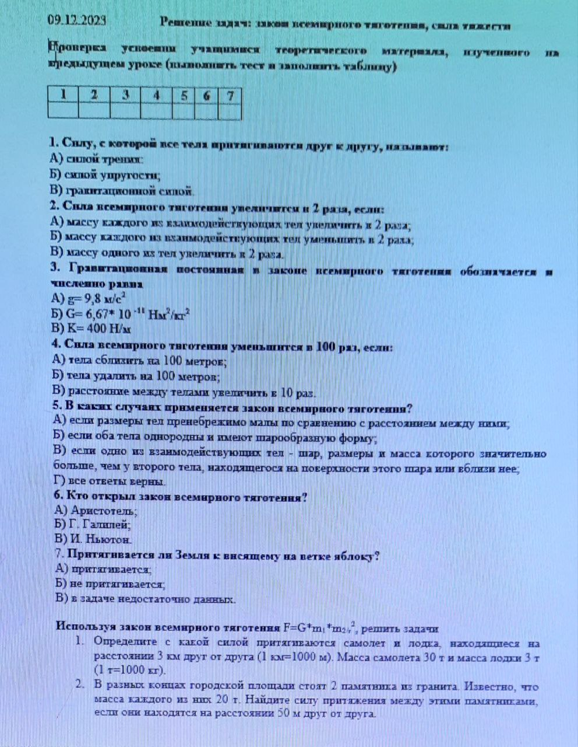
Химия  09.12. | Тема урока «Характеристика азота и фосфора. Азот – простое вещество»  - Изучите параграф 23 и составьте конспект по плану:  1. Элементы главной подгруппы V группы: _________  2. Строение атомов азота и фосфора таблица 12.  3. На последнем энергетическом уровне ____________  4. Атомы этих элементов присоединяют __________, проявляя степень окисления ____  5. Атомы эти х элементов отдают __________, проявляя степень окисления ____  6. Общая формула оксидов _____  7. Общая формула водородных соединений _______  8. Азот – простое вещество:  А) выписать химическую и структурную формулы азота.  Б) Где азот находится в природе?  В) Как азот получают?  Г) Химические свойства  - реагирует с неметаллами: Н₂ + N₂ = N₂ + Br₂ =  - реагирует с металлами: Na + N₂ = N₂ + Ca =  Д) Применение азота:  9. Выполните тест «Азот»  1. Укажите число нейтронов в ядре атома азота: а) 28 б) 16 в) 14 г) 7.  2. Верно ли из следующих утверждений, что азот – газ?  а) окрашен б) нерастворим в воде в) имеет запах г) тяжелее воздуха.  3. Укажите правильную схему распределения электронов по энергетическим уровням для атома азота: а) 2,2 б) 2, 4 в) 2, 5 г) 2, 6.  4. Степень окисления –3 азот проявляет в соединении: а) NaH б) HNO₃ в) NO г) NH₃  5. Высшим оксидам азота соответствует: а) NH₃ б) HNO₂ в) NO₂ г) N₂O₅.  6. В VА группу не входит элемент: а) As б) N в) P г) I.  Успехов в выполнении заданий. Тетради проверим на следующем уроке.  Выполните работу в тетради.  Повторите параграфы 17-21.  Проверочная работа «Сера и её соединения»  Часть А. Задания с выбором одного правильного ответа  - Для серы характерна степень окисления: 1. -2 2. -3 3. -4 4. +7  - Раствор серной кислоты может взаимодействовать со всеми веществами группы. Запишите уравнения реакций.  1. MgO, CO₂, NaCl, Fe(OH)₃ 3. NaOH, ZnO, Zn, Na₂CO₃  2. CuO, Fe, HNO₃, NaOH, Mg(OH)₂ 4. BaCl₂, FeO, Cu, KOH.  - И сернистый газ, и оксид серы (VI) будут реагировать со следующей парой веществ. Запишите уравнения реакций.  1. Н₂О и СО₂ 2. H₂O и Cl₂ 3. КOH и Na₂O 4. H₂S и О₂  - Для осуществления превращения H₂S→SO₂→SO₃→ Na₂SO₄ нужно последовательно использовать. Запишите уравнения реакций.  1. Воду, кислород, оксид натрия 3. Кислород, кислород, оксид натрий  2. Кислород, кислород, хлорид натрия 4. Воду, кислород, карбонат натрия  - Качественную реакцию на сульфат-ион можно представить сокращённым ионным уравнением  1. 2H⁺ + SO₄²⁻ → H₂SO₄ 2. Cu²⁺ + SO₄²⁻ → CuSO₄ 3. Ba²⁺ + SO₄²⁻ → BaSO₄ 4. S²⁻ + 2H⁺ → H₂S  - Газ с запахом тухлых яиц, образующий при растворении в воде слабую кислоту, называется  1. Сернистый 2. Угарный 3. Хлор 4. Сероводород  - Верны ли следующие утверждения о свойствах серы и её соединений?  А. Самой устойчивой аллотропной модификацией серы является ромбическая.  Б. Чтобы приготовить раствор серной кислоты, нужно в концентрированную кислоту вливать воду.  1. Верно Б 2. Верно А 3. Оба суждения верны 4. Оба суждения неверны  Часть В. Выберите два верных суждения.  8. В ряду O – S – Se  1. Усиливаются восстановительные свойства.  2. Уменьшается радиус атома.  3. Уменьшаются кислотные свойства высших оксидов.  4. Уменьшается число энергетических уровней в атоме.  5. Увеличивается число электронов на внешнем энергетическом уровне.  9. Установите соответствие между левой и правой частями уравнения. (цифры могут повторяться!)  № п/п Исходные вещества № п/п Продукты реакции  1 Fe + S → 1 не взаимодействует  2 SO₂ + NaOН _{(избыток)} → 2 H₂O + SO₂↑  3 Ag + H₂SO₄ _{(разб)} → 3 Na₂SO₃ + H₂O  4 H₂S + O_{2 (избыток)} → 4 NaHSO₃  5 Ag₂SO₄ + H₂↑  6 FeS  7 H₂O + S  8 Fe₂S₃  10. Составьте уравнения реакций, соответствующих схеме превращений:  S → H₂S → Na₂S → CuS. Для последней реакции составьте уравнение в полной и сокращённой ионной форме, укажите цвет образовавшегося осадка.  Успехов в выполнении заданий. Тетради проверим на следующем уроке.  11.12. Тема урока «Аммиак»  - Изучите параграф 24 и ответьте на вопросы:  1. Строение молекулы: формула, химическая связь  2. Физические свойства:  3. Химические свойства:  А. реагирует с водой, образуя щелочь (растворимое основание): NН₃ + H₂O =  - Нашатырный спирт – это …, другие названия …  Б. реагирует с кислотами: H₃N+ HBr =  В. реагирует с кислородом, горение: О₂ + NН₃ = NН₃ + О₂ ^{кат}=  Г. реагирует с оксидами металлов, образуя металл, проявляет восстановительные свойства: CuО + NН₃ =  Д. Разлагается при нагревании: NН₃ =  4. Получение аммиака:  А) в промышленности  Б) в лаборатории:  5. Применение аммиака  6. Выполните тест по теме «Аммиак»  1. Степень окисления азота в аммиаке: 1) +3 2) +1 3) +5 4) -3.  2. Аммиак - это: 1) газ без запаха 2) бесцветный газ с резким запахом 3) газ бурого цвета 4) газ тяжелее воздуха.  3. Связь в молекуле аммиака: 1) ионная 2) ковалентная неполярная 3) ковалентная полярная 4) металлическая.  4. Аммиак реагирует с: 1) щелочами 2) кислотами 3) солями 4) оксидами неметаллов.  5. Аммиак горит в присутствии катализатора с образованием: 1) азота и воды 2) оксида азота (II) и воды 3) азота и водорода 4) азота и водорода.  6. Аммиака реагирует с: 1) соляная кислота и водород 2) серная кислота и гидроксид натрия 3) фосфорная кислота и оксид бария 4) соляная кислота и кислород.
физика
история

